КЫРГЫЗСКАЯ РЕСПУБЛИКА

Муниципальное Предприятие

«Бишкектеплосеть»

Отдел реализации проекта

«Бишкектеплосеть»

ПРОЕКТ

«Улучшение теплоснабжения»

Отчет Проекта о соблюдении
социально-экологических требований за январь-октябрь 2025 год

Компонент 1: Повышение надежности теплоснабжения и продуктивности системы центрального теплоснабжения
Подпроект: «Замена и реконструкция участка магистральной тепловой сети «Восток» I, III и IV пусковые комплексы»

Консультант по экологии и социальным вопросам

Каныбек Жумалиев

Бишкек-2025
ОГЛАВЛЕНИЕ

АББРЕВИАТУРА 3
Введение 4
1. Краткое описание Подпроекта 5
2. Политики и процедуры ВБ в области защитных мер 7
3. Механизм рассмотрения жалоб 10
4. Мониторинг и отчетность 11
5. Выводы и рекомендации 12

Приложение 1. Общая схема магистральной сети «Восток» 13
Приложение 2. Восстановленные подрядчиком объекты 14
Приложение 3. Акт выполненных работ 15
Приложение 4. Фотографии посадки деревьев 16
Приложение 5. Мониторинг работ и проведение тренинга 17
Приложение 6. МРЖ подрядчика 18
Приложение 7. Кодекс поведения подрядчика 20
Приложение 8. ПУТР подрядчика 27

АББРЕВИАТУРА

АРИС Агентство развития и инвестирования сообществ

МП «БТС» Муниципальное Предприятие «Бишкектеплосеть»
ВБ Всемирный Банк

ВПЗ Восточная промышленная зона

ДУ Диаметр условный

КП Конденсат провод

КСП Комплексная социальная проверка

МРЖ Механизм рассмотрения жалоб

МУК Международный Университет Кыргызстана

НС Насосная станция

ОП Операционная политика

ОРП Отдел реализации проекта

ОС Обратная сеть

ПП Паропровод

ППУ Пенополиуретан

ПС Подающая сеть

ПСД Проектно-сметная документация

ПУОСС План управления окружающей и социальной средой

ПУТР Процедуры управления трудовыми ресурсами

СЭН/СД Сексуальная эксплуатация и насилие /сексуальные домогательства

СНИП Строительные нормы и правила

ТК Тепловая камера

Введение

Проект «Улучшение теплоснабжения» (ПУТС) в Кыргызской Республике (КР), финансируемый Всемирным банком (ВБ), направлен на улучшение эффективности и качества теплоснабжения в проектных целевых участках:
(1) повышение надежности и эффективности системы центрального теплоснабжения в г. Бишкек,
(2) повышение энергоэффективности общественных зданий.
Непосредственными исполнителями ПУТС являются Муниципальное Предприятие (МП) «Бишкектеплосеть» (БТС) по компоненту 1 и Агентство развития и инвестирования сообществ (АРИС) по компоненту 2.
Реализация ПУТС благоприятно отразится на предлагаемых проектных объектах за счет повышения эффективности и качества поставок тепловой энергии для отопления и горячего водоснабжения.
Реализация Проекта ПУТС окажет положительное экологическое и социальное воздействие и благоприятно отразится на предлагаемых проектных участках, повысится эффективность и качество снабжения тепловой энергией для целей отопления и горячего водоснабжения. В рамках компонента 1, в целях управления социальными рисками, подготовлены Планы управления окружающей и социальной средой (ПУОСС), Механизм рассмотрения жалоб (МРЖ), МРЖ для работников Проекта, Отчет по Комплексной социальной проверке подпроекта (КСП), отчет по инвентаризации деревьев. Все подготовленные документы размещены на сайте, а также распространены среди заинтересованных сторон.
В данном отчете обобщен статус строительных работ, установки узлов учета, раскрытие информации, осведомленность и соблюдение ПУОСС, МРЖ, КСП, Кодекса поведения персоналом подрядной компании: Консорциум China Road and Bridge Corporation, Shandong Junhui Constraction Group Co. и ОсОО “Технотоп” (Подрядчик) и ОсОО «Амарк».
Ожидается, что ПУТС будет иметь положительное социальное воздействие на широкий ряд заинтересованных сторон и бенефициаров, в том числе: бытовых, бюджетных и коммерческих потребителей, которые извлекут непосредственные преимущества от модернизации участков магистральной тепловой сети.
Ожидается воздействие следующих экологических проблем: шум, воздействие на почву и воду в результате строительных работ, ограничение движения транспортных средств в ходе строительных и восстановительных работ, строительная пыль и мусор, а также безопасность рабочих. Однако, данные отрицательные воздействия будут носить временный характер и зависеть от участка строительства. При этом, они могут быть беспрепятственно смягчены путем выполнения соответствующих мер по предупреждению и (или) смягчению.
Отрицательные воздействия на естественную среду, охраняемые зоны, объекты историко-культурного наследия не ожидаются, так как проект будет реализовываться в городской местности.
Возможна угроза безопасности и здоровью рабочих и населения в ходе проведения работ и на этапе эксплуатации. Но, хотелось бы отметить, что данные риски будут сокращены за счет надлежащих мер по управлению и реализации работ.

1. Краткое описание Подпроекта

Вид деятельности: Реконструкция
Виды планируемых мероприятий в рамках подпроекта: «Замена и реконструкция участка магистральной тепловой сети «Восток» I. III. IV пусковые комплексы»

Для подпроекта подготовлена проектно-сметная документация (ПСД) проектной компанией «Сеурека». ПСД утвержден Чуй-Бишкекским территориальным управлением Государственного агентства охраны окружающей среды и лесного хозяйства при Правительстве Кыргызской Республики 21 ноября 2018 года и Управлением государственной экспертизы Государственного агентства архитектуры, строительства и жилищно-коммунального хозяйства при Правительстве Кыргызской Республики 23 июля 2020 года. ПСД была пересмотрена и утверждена в 2022 году в связи с ростом цен на строительные материалы, что было утверждено на расширенном заседании Генеральной дирекции МП - «БТС» 22 апреля 2022 года. Технических изменений, связанных с местоположением, протяженностью и полосой отвода планируемой сети, не внесено.
Длина и диаметр трубопроводов, которые установлены по участкам подпроекта "Восток", приведены в таблице 1 ниже.

Таблица 1. Длина реконструируемых пусковых комплексов

№ | Название пускового комплекса | Местоположение | Длина | Диаметр трубопровода, мм
 |  |  |  | Существующий | Устанавливаемый
1 | Пусковой комплекс I  (работы завершены в 2023 г.) | СК-В-3а до СК-В-4 | 330 м | 2 Ду 700 мм | 2 Ду 900 мм
2 | Пусковой комплекс III  (работы завершены в 2023 г.) | Тепловая камера СК-В-9 | 814 м | 2 Ду 700 мм | 3 Ду 900 мм
3 | Пусковой комплекс IV  (работы завершены в 2024 г.) | СК-В-9 до НС 4 | 760 м | 2 Ду 700 мм | 2 Ду 900 мм
 | ВСЕГО |  | 1904 м

IV пусковой комплекс

Работы по реконструкции участка магистральной тепловой сети «Восток» проведены от СК-В-9 (примерный ориентир – ул. 7 апреля, поворот на корпус Международного Университета Кыргызстана) до Насосной станции (НС) 4 (примерный ориентир – насосная станция).

Дата начала работ по реконструкции – март 2024 г., дата окончания работ по реконструкции участка – октябрь 2024 г. Протяженность участка составляет 760м.
Подрядчик, исходя из своих возможностей, разрабатывал участок частями. Со схемой маршрута IV пускового комплекса, в том числе ранее завершенные участки I и III, можно ознакомиться в приложении 1.

На участке выполнена реконструкция СК-В-9 (примерный ориентир – ул. 7 апреля, поворот на корпус Международного Университета Кыргызстана), затем от СК-В-9 на юг до СК-В-13 выполнена прокладка трубопроводов тепловой сети 2Ду 900 мм в ППУ изоляции подземным способом в железобетонных лотках.

От СК-В-13 выполнен соответствующий переход существующих трубопроводов 2Ду -700 мм на один проектируемый 1 Ду - 900 мм.

От СК-В-13 до СК-В-14 проложены проектируемые трубопроводы 2 Ду 900мм и 1 Ду 900 мм на 3Ду 900 мм в ППУ изоляции в железобетонных лотках.

Выполнена реконструкция СК-В-14 с установкой в ней секционирующих затворов 2 Ду 900 мм с переходом в трубопровод 1Ду 1000 мм (Подающая сеть) и 1 затвор Ду900мм на трубопроводе Ду 900 мм (Обратная сеть) с последующей перекладкой существующих трубопроводов от СК-В-14 до НС №4 (примерный ориентир – насосная станция) на 1Ду 1000 мм и 1 Ду 900 мм в железобетонных лотках.

В СК-В-9а, СК-В-10, СК-В-13, СК-В-14. Выполнено переключение существующих потребителей от реконструируемой тепловой сети.
В павильонах между СК-В-13 и СК-В-14 установлены узлы учета, без сужения диаметра трубопроводов. Протяженность участка составляет - 760 м.

На основании СНиП IV – 5 – 82 ч. IV гл. 5 строительство данной трассы ведется в стесненных условиях (по ул. 7 апреля с пересечением улиц и переходов) и характеризуется наличием трех основных факторов: интенсивностью движения автомобильного транспорта в непосредственной близости от места работ; разветвленной сети существующих подземных коммуникаций, подлежащих подвеске или перекладке наличие высоковольтной линии ; а также сохраняемых зеленых насаждений в непосредственной близости от места работ.

Работы по реконструкции на участке IV завершены в октябре 2024 г. Все работы проведены с соблюдением всех мер, прописанных в ПУОСС. Со стороны подрядчика было ответственное лицо, который ответственен за соблюдение ПУОСС. На участках строительства были вывешены информационные баннеры с информацией о подпроекте, включая название подпроекта, продолжительность планируемых работ и МРЖ с контактными данными, установлены переносные пешеходные мосты, выставлены знаки и т.д. Проводился постоянный экологический и социальный мониторинг со стороны Отдела реализации проекта (ОРП) и компании по техническому надзору Консорциум «UTA, Decon International & Inter Engineering Group» (компания по техническому надзору), который подразумевает регулярное наблюдение за выполнением всех физических работ, осуществляемых подрядчиками и соответственно, контроль за соблюдением требований ПУОСС, который включает все меры по снижению и/или минимизации воздействий.
При проведении строительных работ, были сделаны незначительные замечания, которые подрядчик устранял своевременно.

МП «БТС», заключил контракт с компанией ОсОО «Амарк» (субподрядчики ОсОО «Эксон» и ОсОО «Инженер монтаж») на «Проектирование, поставку установку ввод в эксплуатацию узлов учёта тепловой энергии и горячего водоснабжения в количестве 2210 шт. с дистанционным съёмом и обработкой информации для индивидуальных тепло пунктов в многоквартирных домах». Контракт включает в себя изготовление проекта установки узлов учёта тепловой энергии и горячей воды с дистанционным съёмом и обработкой информации, доставку оборудования и материалов, установку узлов учёта тепловой энергии и горячей воды с дистанционным съёмом и обработкой информации, пуско-наладку, установку программного обеспечения, ввод оборудования в эксплуатацию и обучение. Дата начала работ – 05.10.2022, дата окончания работ – 30.09.2025

Таблица 2. Установка узлов учета

№ | Наименование субподрядчика | Установлено/ шт.
1 | ОсОО «Эксон» | 1105
2 | ОсОО «Инженер монтаж» | 1105
 | Всего | 2210

Подрядчики проводят комплекс мероприятий, направленных на обеспечение безопасности работников и предотвращение несчастных случаев. Это включает в себя соблюдение инструкций, использование средств индивидуальной защиты, проведение инструктажей, контроль за состоянием рабочих мест и реагирование на аварийные и чрезвычайные ситуации.

2. Политики и процедуры ВБ в области защитных мер

ОРП с компанией по техническому надзору и подрядчиком, нанятым для реализации данного подпроекта, приложат все усилия для обеспечения реализации подпроекта в соответствии с национальным законодательством и требованиями экологической и социальной политики ВБ, включая реализацию следующих смягчающих мер:

Десять политик предосторожности, а также политика +1 «Доступ к информации» представляют комплекс защитных механизмов, применяемых ВБ в интересах бенефициаров, клиентов, заинтересованных сторон и ВБ. Их применение позволяет избегать негативные воздействия на окружающую среду и жизнь людей, минимизировать и/или смягчить потенциально неблагоприятные экологические и социальные последствия деятельности проекта.
Проект ПУТС относится к категории В как по ожидаемому воздействию на окружающую среду, так и по социальному воздействию, исходя из типа, местоположения, объема,
чувствительности, характера и степени потенциального негативного воздействия на окружающую и социальную среду.

После проведенных работ, подрядчик восстановил все и привел в первоначальное состояние, как указано в ПУОСС (приложение 2):
АЗС «Газпром нефть Азия»

- Асфальтовое покрытие восстановлено;
- Газон был временно перенесен, а затем восстановлен на старом месте;
- Бордюры восстановлены;
- Система капельного орошения была временно демонтирована, а затем установлена после проведения строительных работ.

Кафе «Дасмия»

- Еловые насаждения были временно перенесены без повреждения корней, а затем заново посажены на старом месте;
- Фундамент восстановлен;
- Ограждение было временно демонтировано, затем установлено на старом месте;
- Асфальтовое покрытие восстановлено;
- Легковозводимая конструкция (металлическая горка) была временно демонтирована и установлена после завершения строительных работ.

Взамен выкорчеванных деревьев, подрядчик 21 октября 2025 г. (Консорциум «China Road and Bridge Corporation», «Shandong Junhui Constraction Group Co.» и ОсОО «Технотоп») выполнил подготовку посадочных мест для деревьев и посадку деревьев на участке Пусковой комплекс IV в количестве 55 шт. Составлен и подписан Акт выполненных работ на посадку деревьев (приложение 3.). Подрядчик на данном участке посадил березы (приложение 4).

Перед началом работ, для субподрядчиков задействованных в установке узлов учета ОсОО «Эксон» и ОсОО «Инженер монтаж», были проведены тренинги по соблюдению социальных и экологических требований ВБ, а также тренинги по технике безопасности при проведении работ. Общее количество участников – 16. (приложение 5).

Подрядчики подготовили МРЖ для работников (приложение 6), Кодекс поведения (приложение 7) и Процедуры управления трудовыми ресурсами (ПУТР) (приложение 8) с которыми ознакомили сотрудников под роспись.

Цель МРЖ состоит в регистрации и рассмотрении любых жалоб, которые могут возникнуть на этапе реализации проекта, и/или любых будущих операционных проблем, которые потенциально могут быть решены на этапе реализации. МРЖ предназначен для быстрого и прозрачного урегулирования озабоченности и жалоб без каких-либо последствий (с точки зрения затрат, дискриминации) на основании любых сообщений, направляемых лицами, затронутыми проектом.

Кодекс делового поведения и этики – внутренний организационно-нормативный документ, представляющий собой свод моральных и нравственных норм поведения и общения (норм этики) сотрудников/подрядчиков внутри организации и во внешнем мире.

ПУТР включают: обеспечение организации необходимыми кадрами, повышение их производительности и эффективности, создание благоприятных условий труда, развитие лояльности и инициативы сотрудников, а также соблюдение законодательства в сфере трудовых отношений для достижения общих целей организации.

В целях соблюдения Политик ВБ, все подготовленные и обновленные документы в рамках проекта, а также годовые/полугодовые отчеты размещены на сайте МП - «БТС».
Оповещение о начале предстоящих работ. Перед началом работ по реконструкции, оповещены через официальные письма существующие каналы связи (сайт проекта, социальные сети, официальные письма и т.д.) объекты, находящиеся на участках реконструкции, предпринимателей и местное население о проводимых работах.

Здоровье и безопасность местных жителей. Риски для здоровья и безопасности местных жителей на этапе реконструкции и эксплуатации снижены – МП «БТС» путем принятия соответствующих мер. Помимо вышеуказанного уведомления о начале работ, на строительной площадке подрядчиком были размещены информационные баннеры с информацией о подпроекте, включая название проекта, продолжительность планируемых работ и МРЖ с контактными данными. Размещены на видном месте в зонах риска легко читаемых предупреждающих знаков, включая знаки, предупреждающие об опасности (например, движущиеся механизмы).

Доступ к домам/объектам. Особое внимание уделялось обеспечению беспрепятственного доступа к домам и бизнес-объектам, таким как: магазины, склады, офисные здания, автозаправочная станция и кафе «Дасмия» для доставки товаров, доступа жителей/рабочих/клиентов к данным домам и/или объектам. Соблюдались все меры по смягчению, чтобы обеспечить отсутствие как постоянного, так и временного воздействия на доступ к домам и/или объектам вдоль реконструируемой сети.

Бесперебойное дорожное движение и свободное перемещение людей. Работы организованы таким образом, чтобы обеспечить бесперебойное дорожное движение и свободное перемещение людей. Для минимизации воздействия, население, включая предпринимателей и людей, живущих в непосредственной близости от мест проведения работ, а также водителей, заранее проинформированы за несколько дней (через сайт проекта, социальные сети, информационные стенды на объектах, через СМИ и т.д.) о временном закрытии движения. Установлены соответствующие визуальные знаки безопасности движения, которые всегда отображаются, особенно когда необходима временная альтернативная замена маршрута. К ним относятся временные пешеходные мосты, дорожки, ограничения скорости, места для парковки и т. д.

Информирование местного населения о прерывании работ коммуникаций. Во время переноса коммуникаций, услуги водоснабжения, электроснабжения, телекоммуникации и интернета на короткое время могут нарушаться. Чтобы свести к минимуму воздействие, предпринимателям и людям, живущим в непосредственной близости от мест проведения работ, заранее за несколько дней (через сайт проекта, социальные сети, информационные стенды на участках, через СМИ и т.д.) предоставляется дата и время прерывания работ коммуникаций.
Также проинформированы местные власти и соответствующие службы.

Восстановление земли, асфальтовой дороги, заборов и других объектов, затронутых в результате строительных работ. Все объекты, демонтированные Подрядчиком в результате строительных работ по данному подпроекту, восстановлены подрядчиком до первоначального состояния.

Посадка деревьев. Возможно, будут выкорчеваны деревья. После проведения строительных работ, на месте выкорчеванных деревьев планируется посадка саженцев из расчета 3 к 1.

Перенос коммуникаций. Подрядчик несет ответственность за восстановление и регулярное распространение информации, связанной с переносом соответствующих коммуникаций, как муниципальных, так и частных.

3. Механизм рассмотрения жалоб

Подготовленный МРЖ утвержден 28 марта 2023 г., МРЖ для работников проекта 28 февраля 2024 г. и размещен на сайте МП - «БТС», для доступа общественности к информации. Цель МРЖ состоит в регистрации и рассмотрении любых жалоб, которые могут возникнуть на этапе реализации проекта, и/или любых будущих операционных проблем, которые потенциально могут быть решены на этапе реализации. МРЖ предназначен для быстрого и прозрачного урегулирования озабоченности и жалоб без каких-либо последствий (с точки зрения затрат, дискриминации) на основании любых сообщений, направляемых лицами, затронутыми проектом.

Бенефициары проекта, на которых проект оказал воздействие (прямо или косвенно, положительно или отрицательно), а также другие граждане могут использовать МРЖ для подачи жалоб и обращений.
МРЖ для ПУТС управляется ОРП. Жалобы и обращения могут быть выражены в любое время на протяжении реализации проекта.
Плата за подачу жалобы, обращений, комментариев или предложений не взимается.

Граждане/бенефициары/стороны, затронутые проектом могут подавать жалобы и обращения на деятельность, финансируемую проектом, по следующим каналам:

1) Обращения граждан могут быть переданы во время приемов граждан руководством МП «БТС» согласно графику приема.
2) Устные или письменные жалобы на персонал проекта (непосредственно или через встречи по проекту). Если заинтересованные стороны проекта дают устную обратную связь/жалобу, сотрудники проекта подают жалобу от их имени и будут обрабатываться по тем же каналам.
3) Почтовые ящики, находящиеся в «Бишкектеплосеть» по адресу: г. Бишкек, ул. Жукеева-Пудовкина, 2/1
4) Письма направлять по адресу: г. Бишкек, ул. Жукеева-Пудовкина, 2/1 ОРП/ВБ
5) Электронная почта: piu@teploseti.kg
6) Телефоны: (0312) 61-11-69, (0557) 61-11-66, (0777) 61-11-66, (0701) 61-11-66
7) Веб-сайт ОРП МП «БТС»: www.teploseti.kg

Проект должен обеспечить гибкость в доступных каналах, убедиться в том, что для подачи устного обращения, у обращаемого лица имеются различные контакты, а жалобы, адресованные не тому человеку или организации, будут перенаправлены ответственному по МРЖ.

В случае, если заявитель удовлетворен ответом, обсуждения будут проводиться в группе или индивидуально для дальнейшего уточнения поставленных позиций. В этих встречах примут участие высшее руководство, и будет принято окончательное решение о действии (действиях).

Всего жалоб – 3. Все жалобы разрешены.

Жалобы и претензии в рамках МРЖ подрядчика не зафиксировано.

Несчастных случаев при проведении работ также не зафиксировано.

Деликатные жалобы

С учетом стандартов по предотвращению сексуальной эксплуатации и насилия/сексуальных домогательств (СЭН/СД), которые в соответствии с требованиями ВБ, на всех этапах реализации проекта весь персонал проекта будет проинформирован о понимании принципов контроля и предотвращения рисков СЭН/СД. МРЖ обеспечит доступ и конфиденциальность механизма рассмотрения жалоб, а также позволит заявителю не опасаться возмездия. Вопросы СЭН/СД требуют дополнительных мер:

- МРЖ будет доступен и обеспечит конфиденциальность персональной информации;
- Будут проведены информационно-разъяснительные мероприятия для информирования о МРЖ, включая чувствительные жалобы;
- Ответственное лицо МРЖ по вопросам, связанным с СЭН/СД, если таковые имеются, будет назначен ОРП МП «БТС» и доведен до сведения местных жителей на территории проекта, а также работников подрядчика;
- Принцип конфиденциальности МРЖ будет включен в ПУОСС подпроектов и продублирован во всех информационных материалах.

4. Мониторинг и отчетность

ОРП с компанией по техническому надзору Консорциум «UTA, Decon International & Inter Engineering Group» несут ответственность за мониторинг соответствия всех мероприятий, финансируемых проектом, требованиям политики ВБ, применимой к ПУТС, а также требованиям национального законодательства. Экологический и социальный мониторинг подразумевает регулярное наблюдение за выполнением всех физических работ, осуществляемых подрядчиками, и контроль за соблюдением требований ПУОСС, который включает все меры по снижению и/или минимизации воздействий.
Соблюдение ПУОСС является обязательным требованием для подрядной компании. Более того, подрядная компания должна назначить ответственное лицо, который будет отвечать за реализацию ПУОСС во время строительства. ОРП контролировал выполнение мер по смягчению последствий, предусмотренных в указанных документах, и в случае выявления недостатков уведомлял подрядчиков предпринять корректирующие действия.
В случае постоянного несоблюдения и нарушения требований ПУОСС, ОРП может взыскать штраф за нарушение контракта. ПУОСС включен в тендерную документацию на выполнение работ, который будет обязывать подрядчиков соблюдать вышеуказанную документацию.
ОРП несет ответственность за документирование результатов экологического и социального мониторинга путем заполнения и ведения форм строительного надзора на регулярной основе, описательных отчетов о результатах мониторинга, которые должны представляться в ВБ на полугодовой основе. В данных отчетах обобщен статус строительных работ и меры по смягчению последствий в связи с рекомендациями, сделанными в данном отчете и ПУОСС для конкретного участка. Данный отчет также будет включать раскрытие информации во время строительных работ, осведомленность и соблюдение Кодекса поведения персоналом подрядчика, рассмотрение и разрешение жалоб и т.д.

5. Выводы и рекомендации

Все мероприятия были запланированы таким образом, чтобы полностью избежать воздействие в рамках политики ВБ ОП 4.12 «Вынужденное переселение» (в том числе изъятие земли, будь то на постоянной основе или временной, потери дохода, общественных активов, утери бизнеса, сооружений и деревьев и т.д.) и смягчить временные воздействия, которые будут вызваны подпроектом, как указано в ПУОСС.

Население, включая предпринимателей и людей, живущих в непосредственной близости от мест проведения работ, были проинформированы о запланированных работах и о переносе коммуникаций и возможном кратковременном перебое, временных воздействиях и мерах по смягчению.

Также все были проинформированы о том, что в случае какого-либо неблагоприятного воздействия на их землю и/или активы, применяются политики ВБ, а именно ОП 4.12 «Вынужденное переселение». Компенсация, если она имеет место быть, будут выплачены за все затронутые активы в соответствии с Основами политики переселения, подготовленного к данному проекту.

Предоставлена исчерпывающая информация о МРЖ проекта для выражения любых жалоб и предложений, связанных с деятельностью проекта. Для доступа общественности к информации, МРЖ размещен на сайте МП - «БТС», также на информационных баннерах были указаны все контакты.

Все меры, прописанные в ПУОСС и КСП соблюдались подрядчиком. При проведении строительных работ, были сделаны незначительные замечания, которые подрядчик устранял своевременно.

ОРП МП «БТС» вместе с компанией по техническому надзору Консорциум «UTA, Decon International & Inter Engineering Group» контролировали соблюдение и выполнение всех мер по смягчению. Компания по техническому надзору предоставлял в ОРП ежемесячный отчет по соблюдению социально-экологических мер.

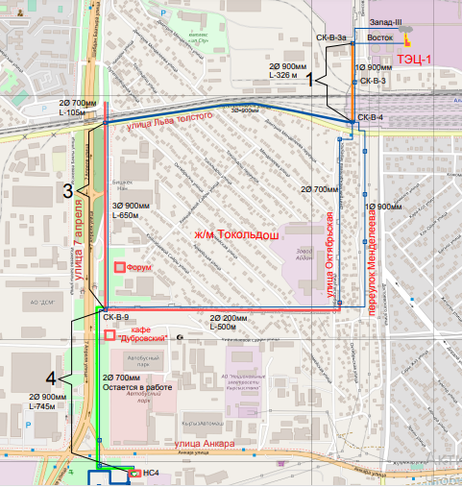
Приложение 1. Общая схема магистральной сети «Восток»

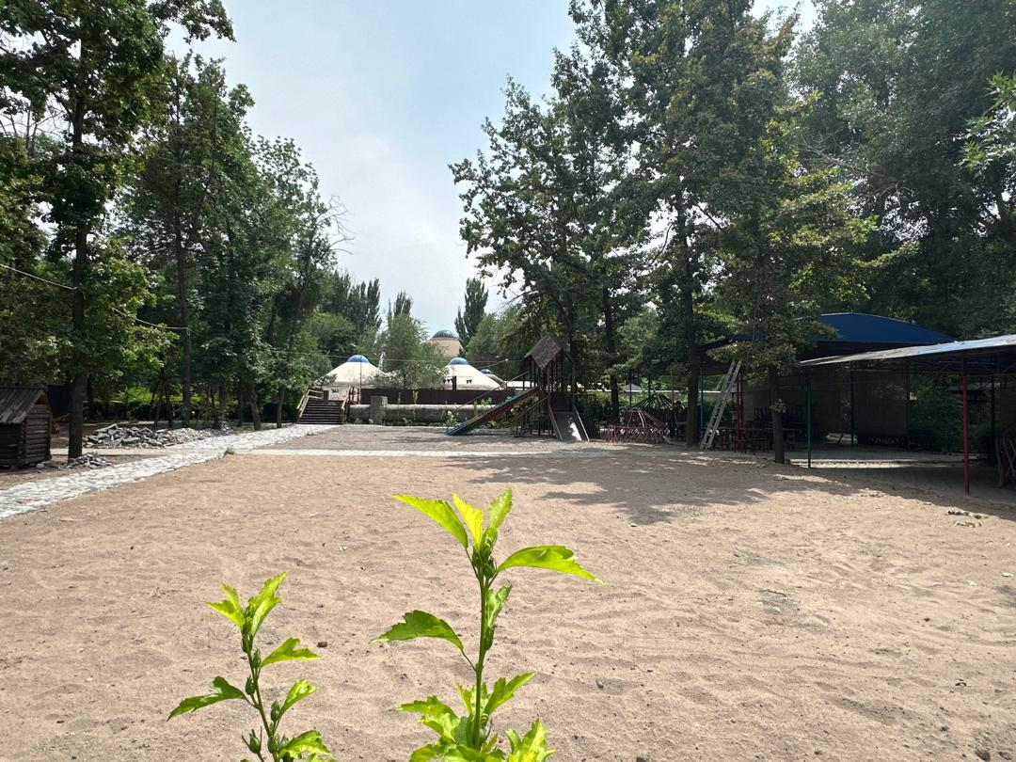
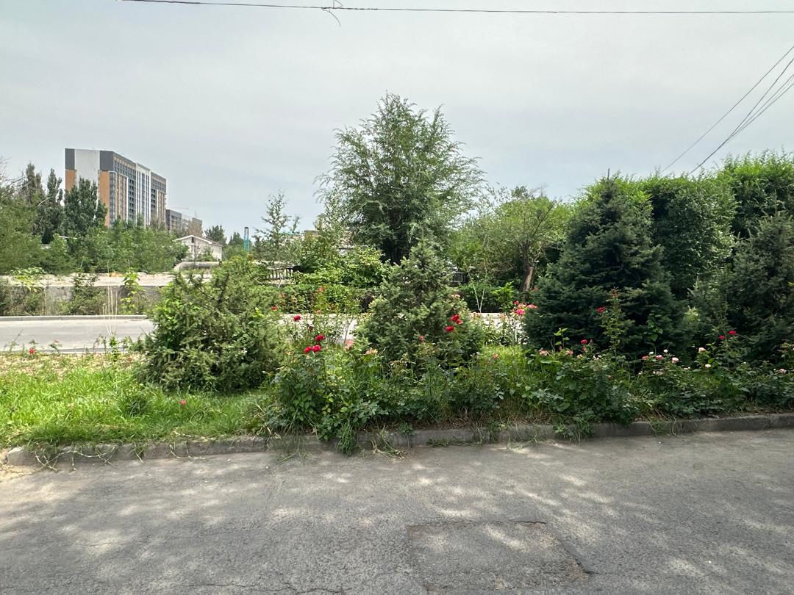
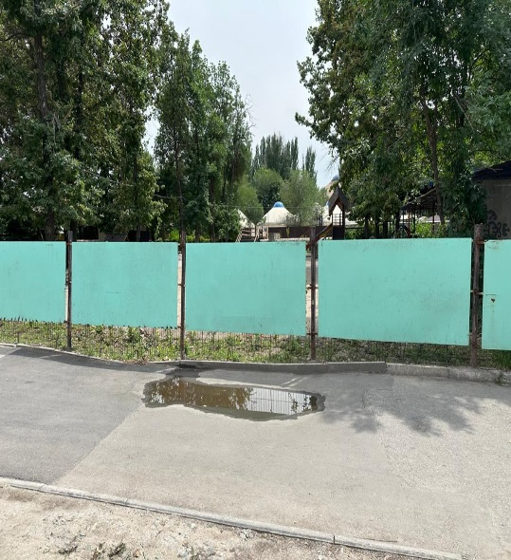
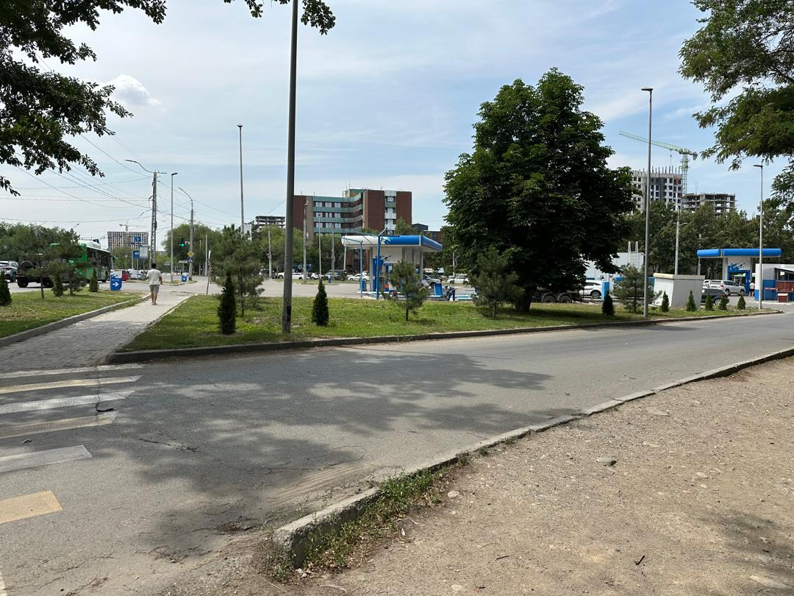
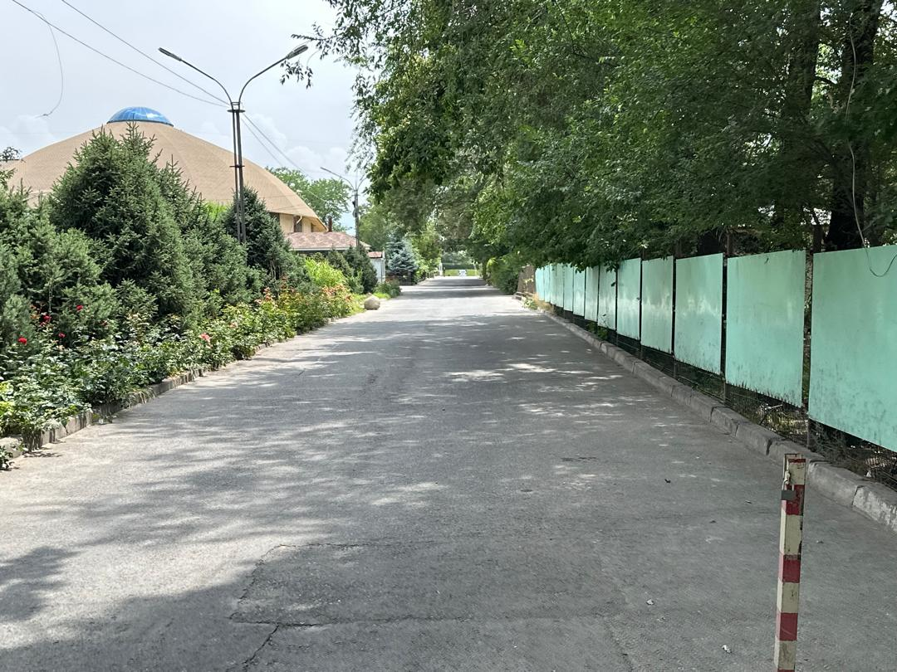
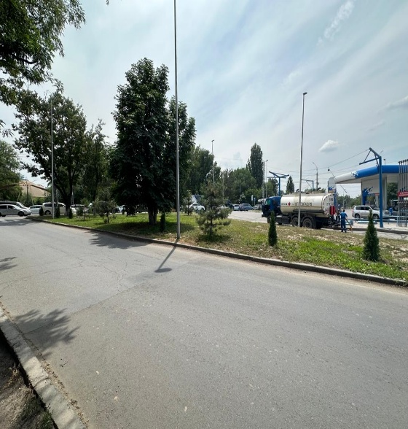
Приложение 2. Восстановленные подрядчиком объекты

Приложение 3. Акт выполненных работ
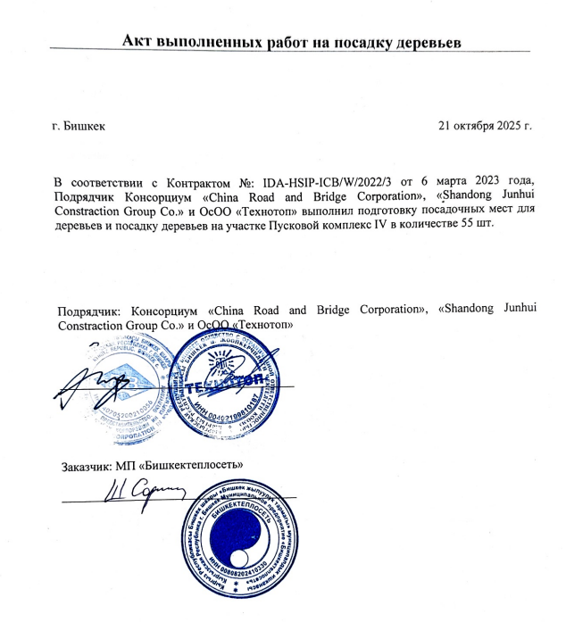

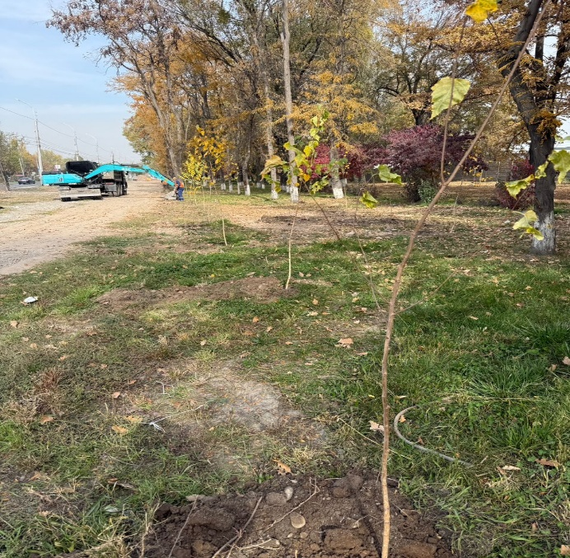
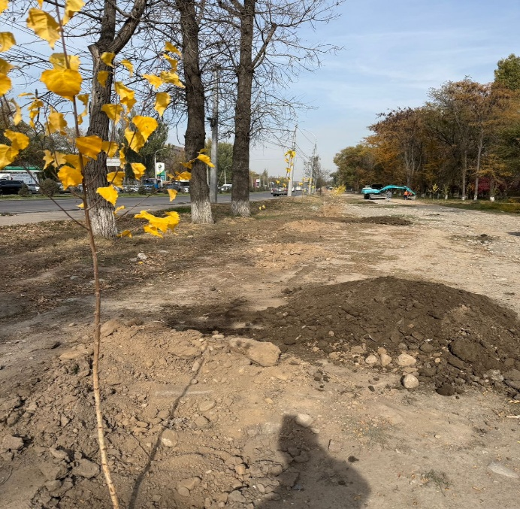
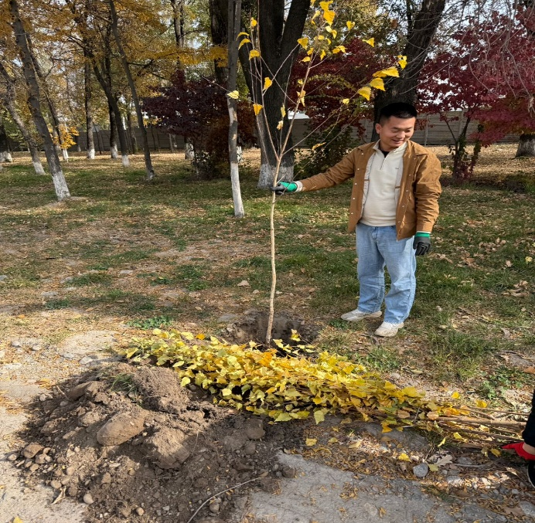
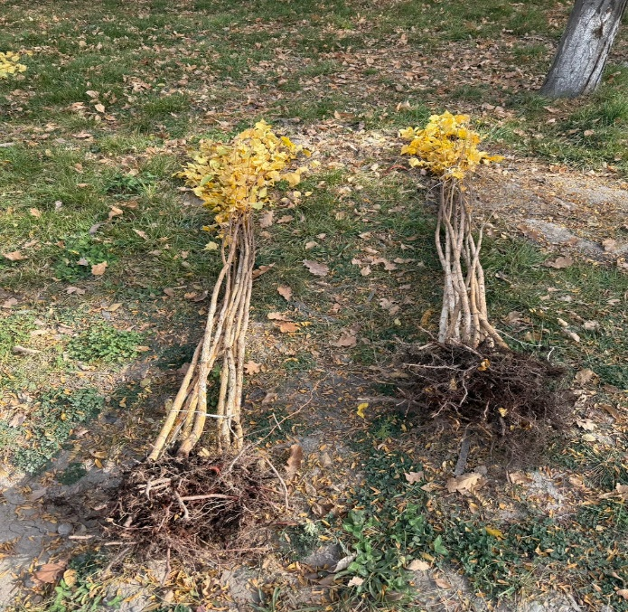
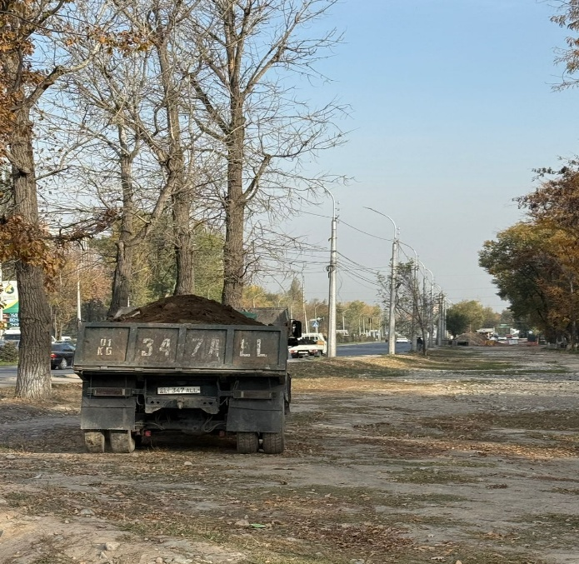
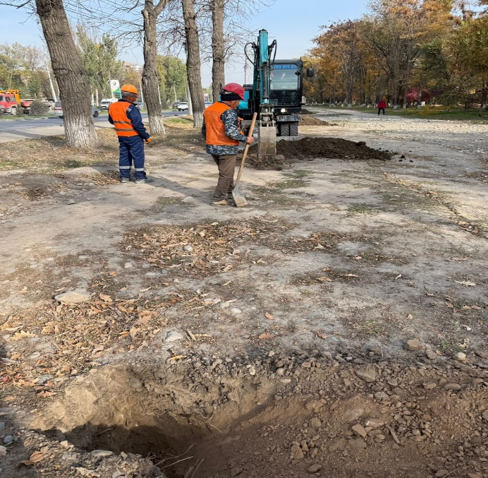
Приложение 4. Фотографии посадки деревьев

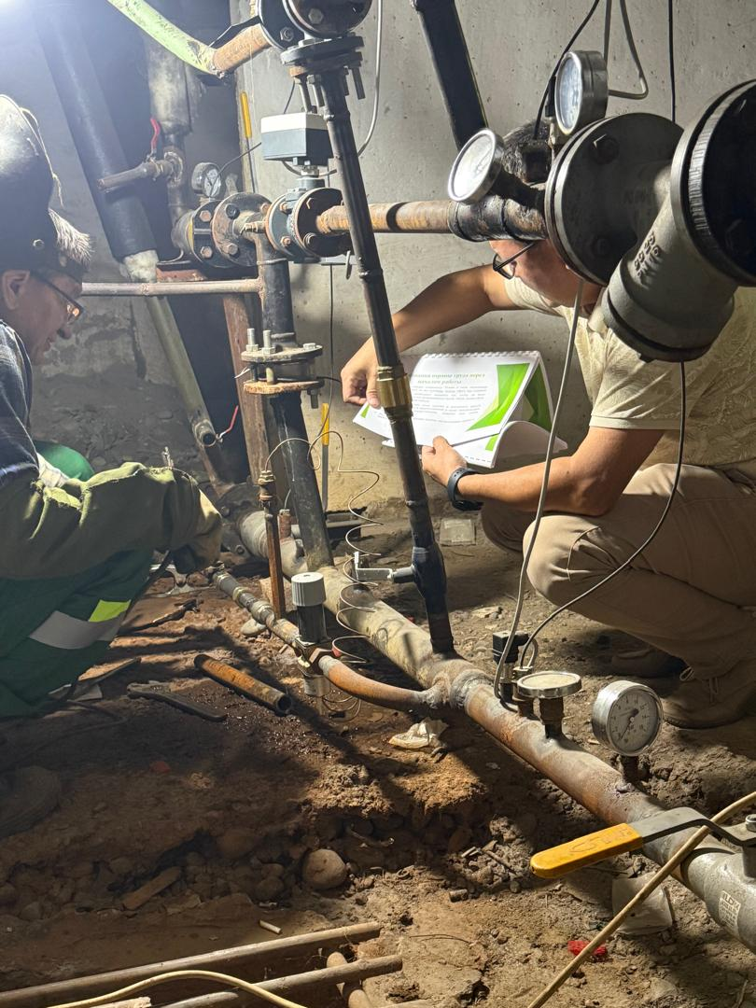
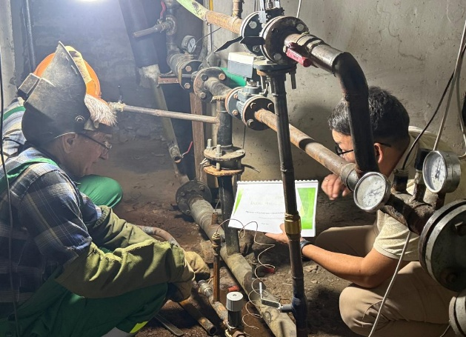
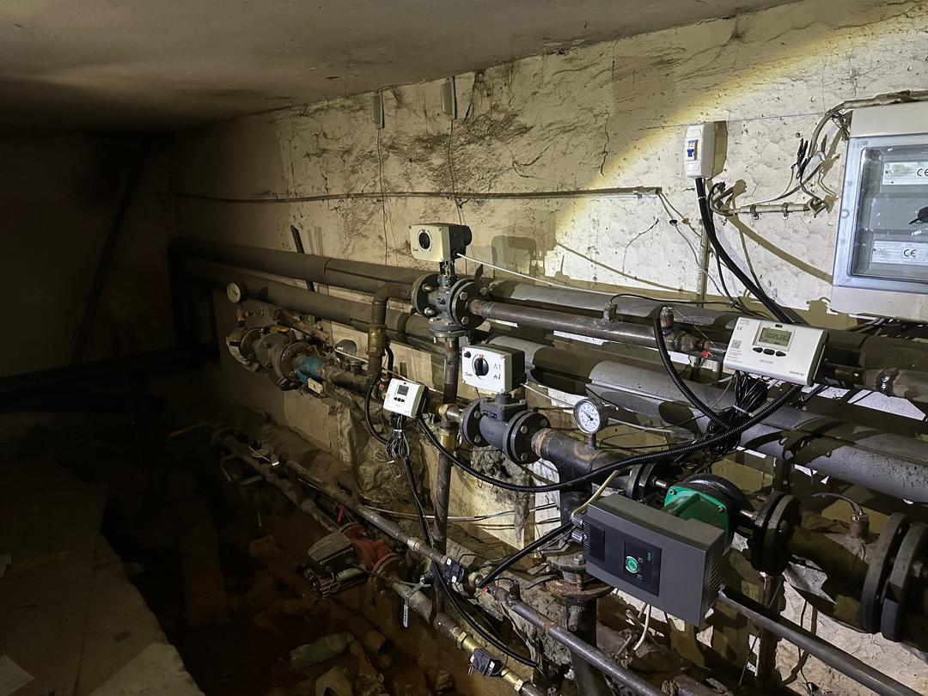
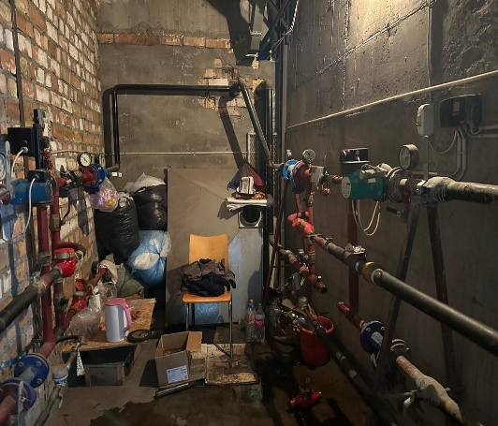
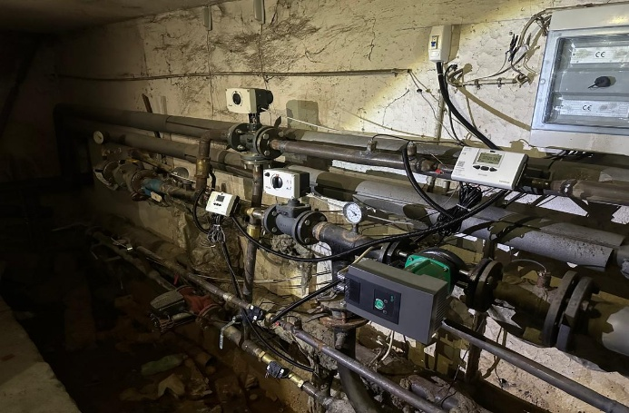
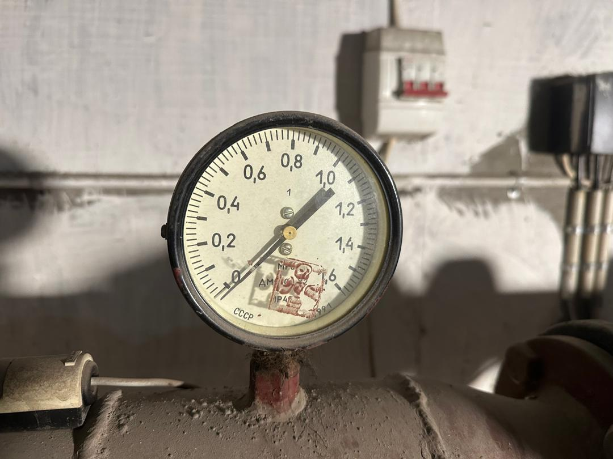
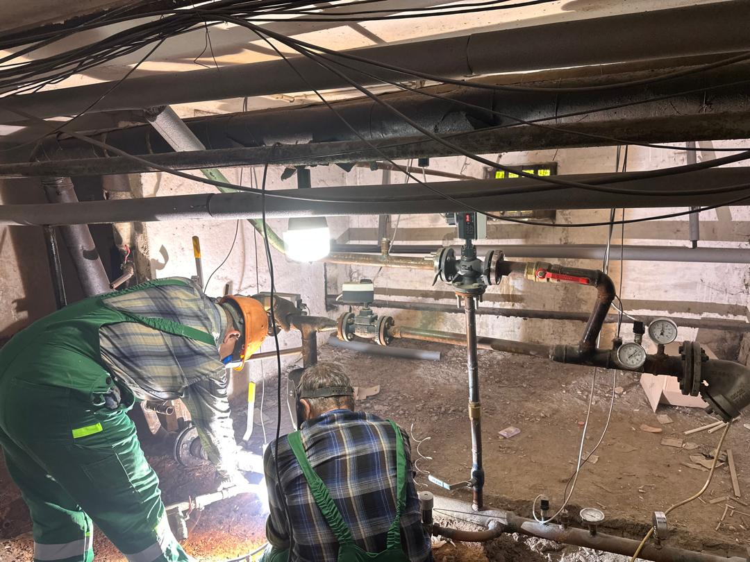
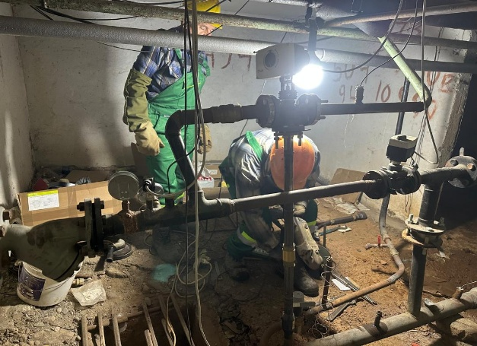
Приложение 5. Мониторинг работ и проведение тренинга

Приложение 6. МРЖ подрядчика
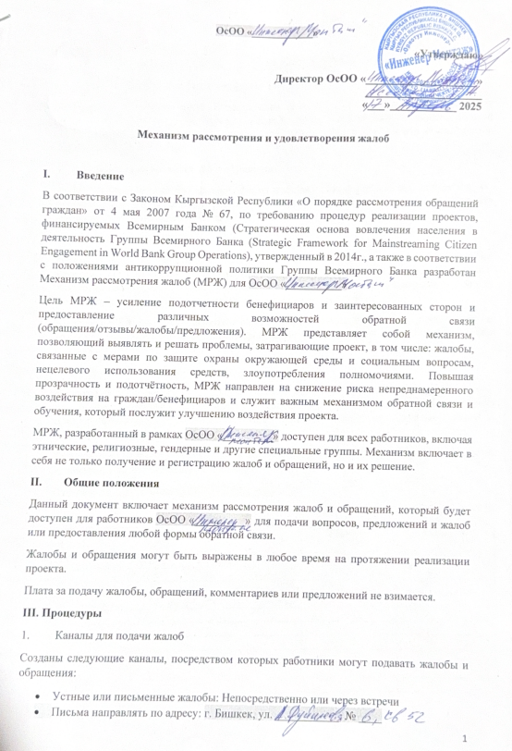

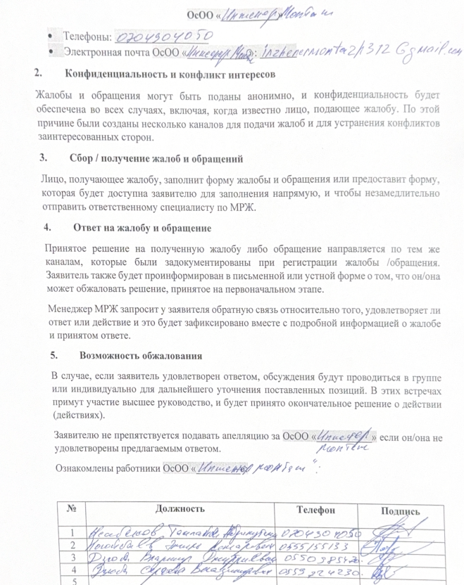

Приложение 7. Кодекс поведения подрядчика
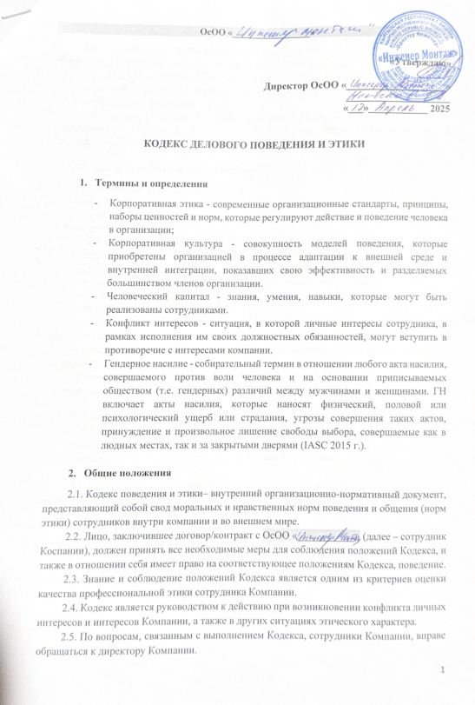

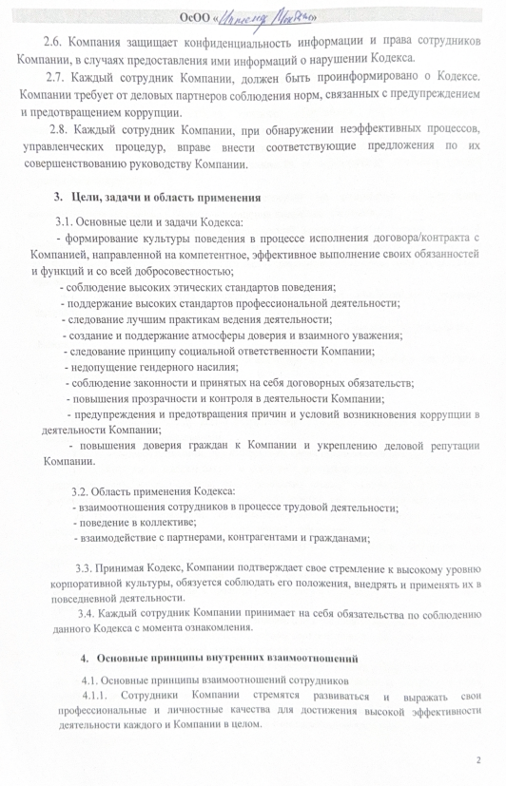

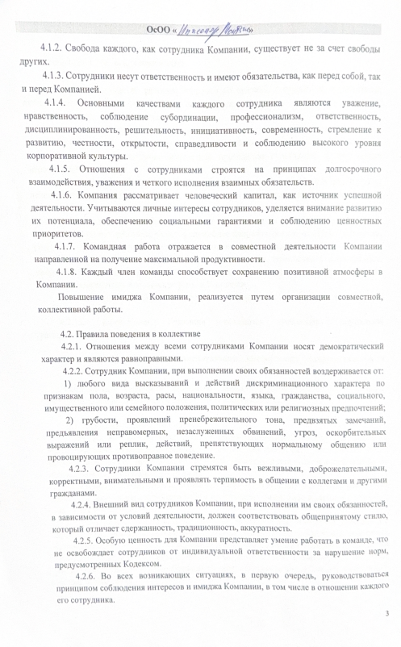

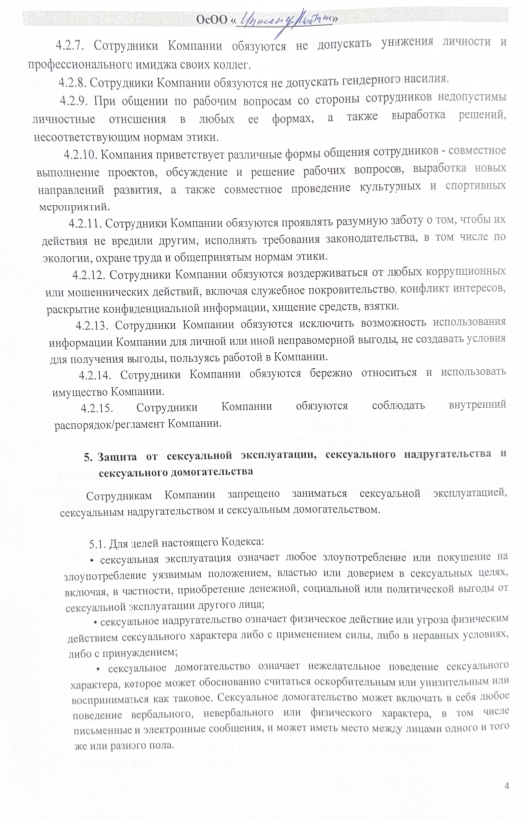

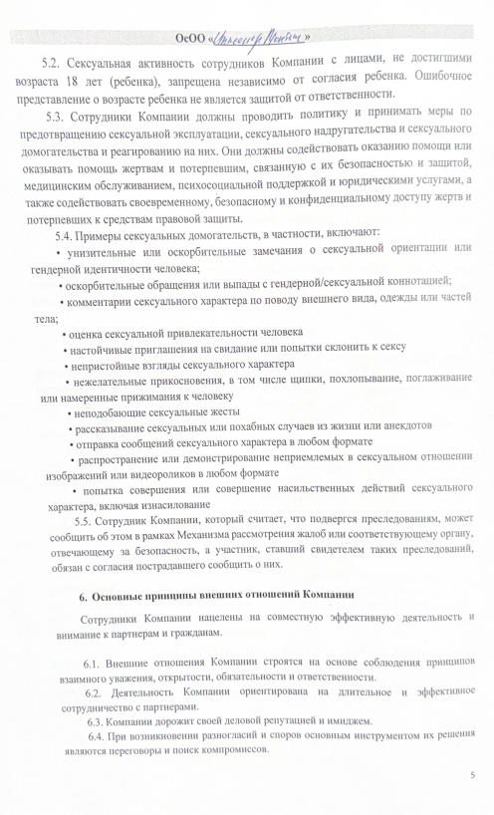

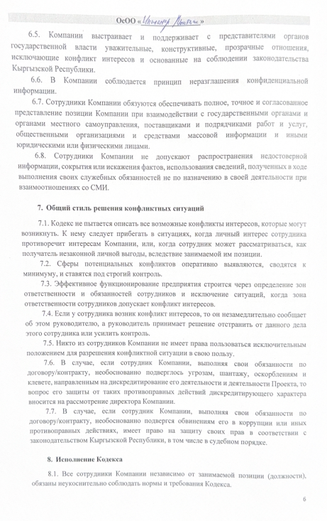

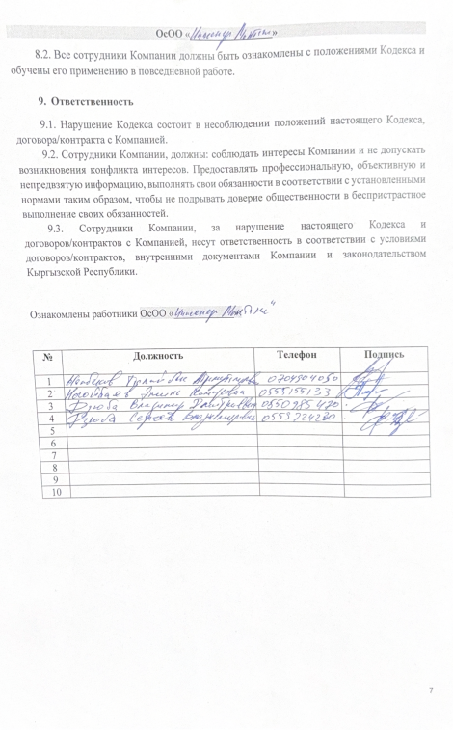

Приложение 8. ПУТР подрядчика
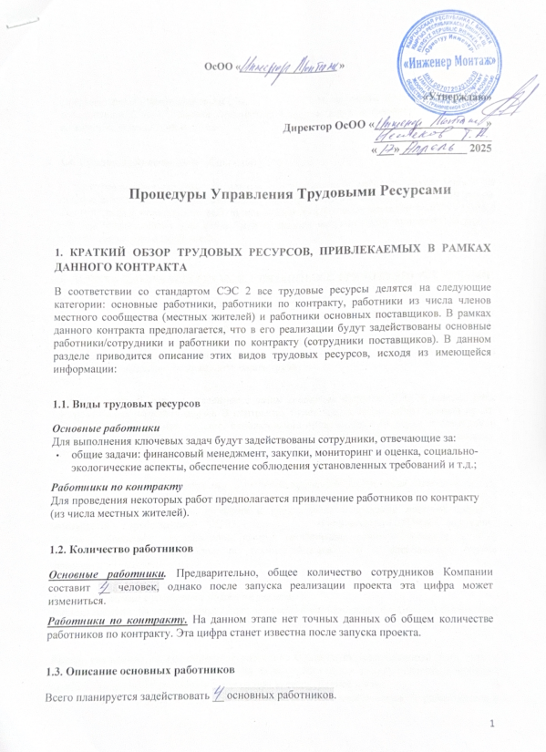

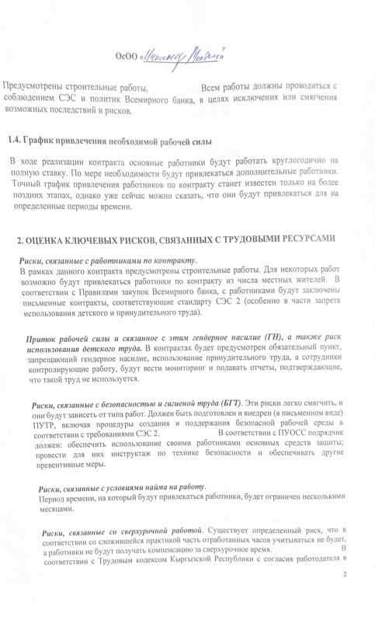

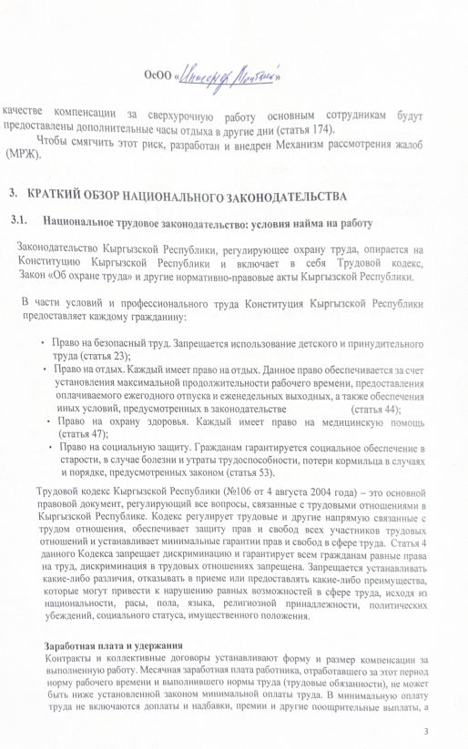

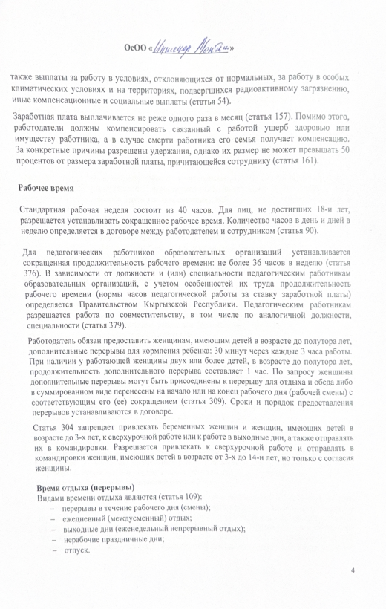

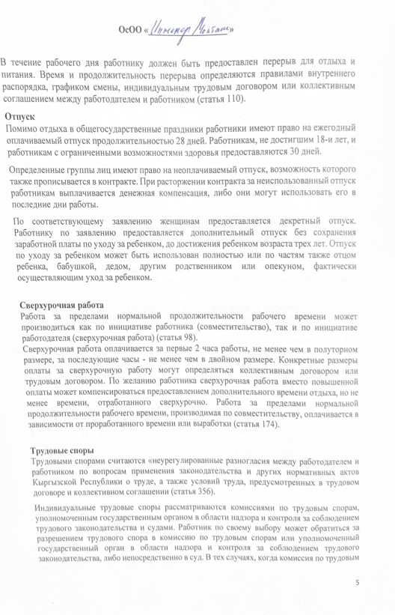

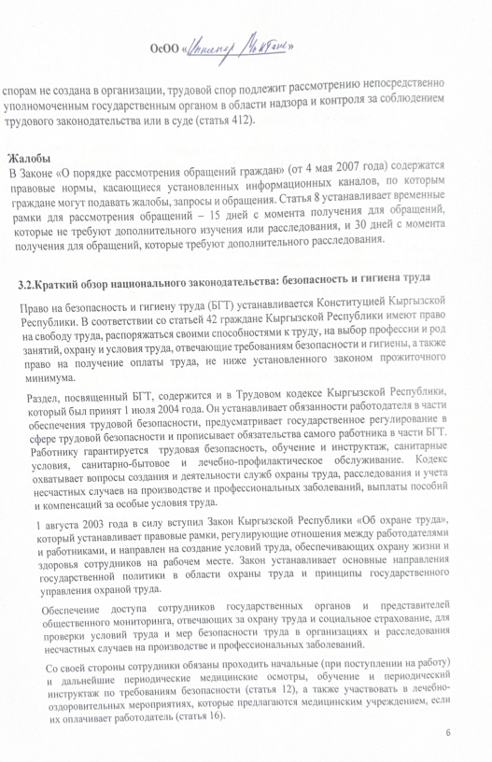

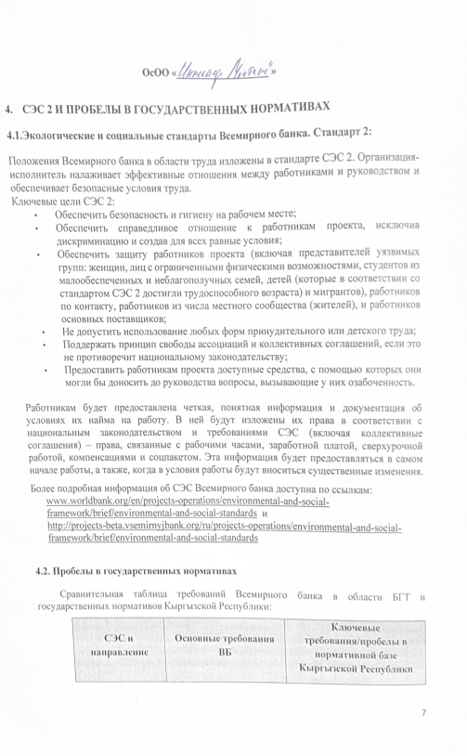

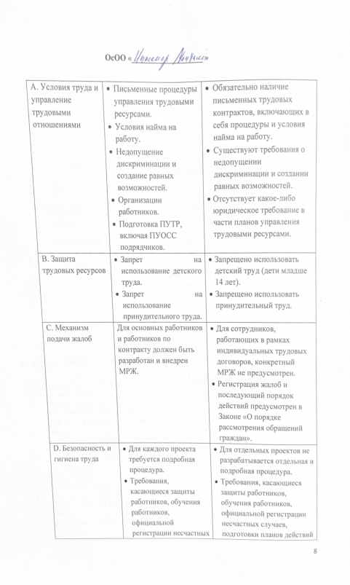

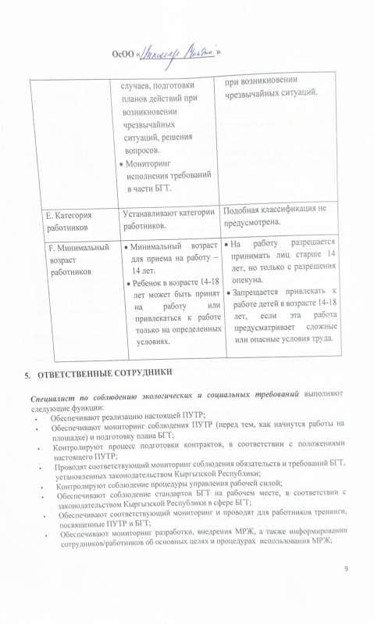

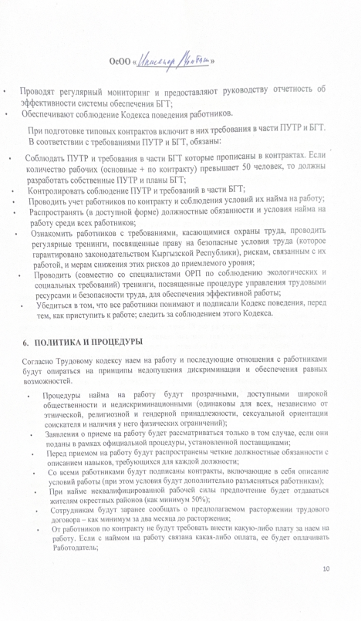

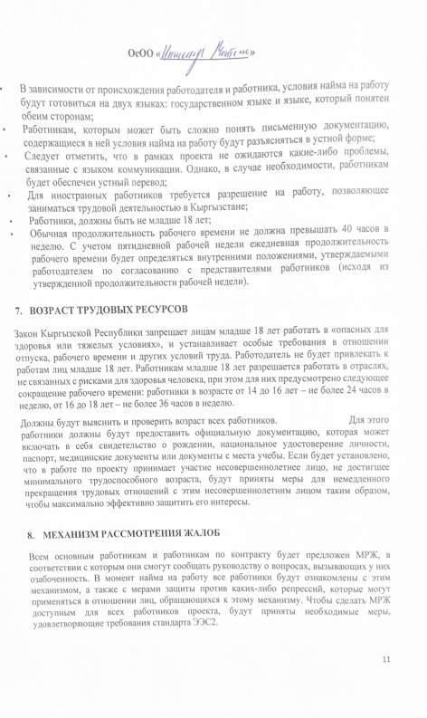

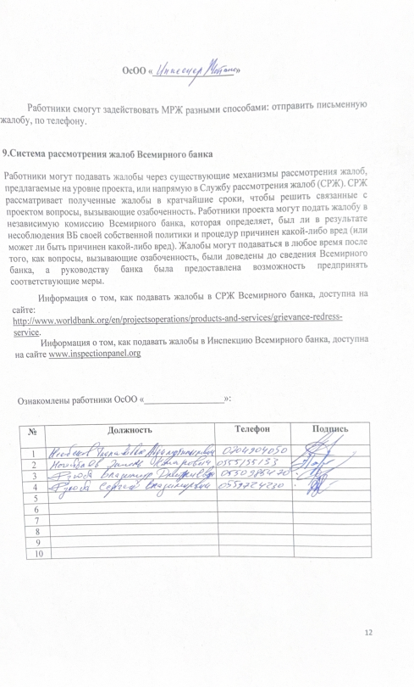

"Бишкектеплосеть" получила статус муниципального предприятия 8 августа 2024 года. Это произошло после регистрации в органах юстиции с организационно-правовой формой "муниципальное предприятие". До этого предприятие было филиалом ОАО "Электрические станции".
http://teploseti.kg/content/page/76
http://teploseti.kg/content/page/76
http://teploseti.kg/content/page/76
http://teploseti.kg/content/page/76
http://teploseti.kg/content/page/76
http://teploseti.kg/content/page/76

